**Modéliser le comportement des systèmes mécaniques dans le but d'établir une loi de comportement ou de déterminer des actions mécaniques en utilisant le PFD**

**Cycle 4**

**Vérification du choix du moteur d’une barrière de Péage**

***Barrière Sympact***

**PSI ★**

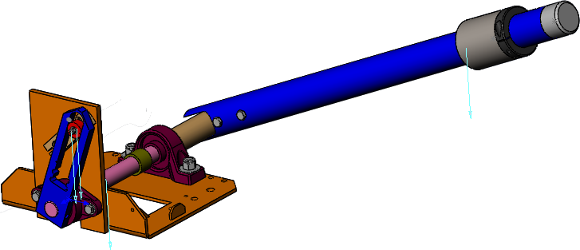

# Objectifs

## Objectif technique

|  |
| --- |
| **Objectif :**  L’objectif de ce TP est de choisir un moteur (couple maximal, vitesse maximale) afin d’actionner la barrière de péage. |

## Contexte pédagogique

|  |  |
| --- | --- |
|  | **Analyser :**   * A3 – Conduire l’analyse   **Modéliser :**   * Mod2 – Proposer un modèle * Mod3 – Valider un modèle   **Résoudre :**   * Rés2 – Procéder à la mise en œuvre d’une démarche de résolution analytique * Rés3 – Procéder à la mise en œuvre d’une démarche de résolution numérique |

## Évaluation des écarts

|  |  |
| --- | --- |
|  | **L’objectif de ce TP est de vérifier si le moteur de la barrière est compatible avec le besoin du client en analysant les résultats établis analytiquement.** |

|  |  |
| --- | --- |
| **Problème 1** | **Hypothèses** :  On suppose que le moteur est directement accouplé à la barrière. On cherche à résoudre le problème en statique.  **Problématique** :  Donner le couple moteur à fournir par le moteur en fonction de l’angle d’ouverture de la barrière.  **Résultats attendus**   * Démarche de résolution de problème. * Tracer du couple moteur en fonction de l’angle d’ouverture de la barrière sous Python [résolution analytique]. * Tracer du couple moteur en fonction de l’angle d’ouverture de la barrière sous SolidWorks [résolution numérique]. * Confrontation des courbes sous Python. |

|  |  |
| --- | --- |
| **Problème 2** | **Hypothèses** :  On suppose que le moteur est directement accouplé à la barrière. On cherche à résoudre le problème en dynamique. Le temps d’ouverture de la barrière est fixé à 1 seconde.  **Problématique** :  Donner le couple moteur à fournir par le moteur en fonction de l’angle d’ouverture de la barrière.  **Résultats attendus**   * Démarche de résolution de problème. * Tracer du couple moteur en fonction de l’angle d’ouverture de la barrière sous Python [résolution analytique]. * Tracer du couple moteur en fonction du temps sous Python [résolution analytique]. * Tracer du couple moteur en fonction de l’angle d’ouverture de la barrière sous SolidWorks [résolution numérique]. * Tracer du couple moteur en fonction du temps sous SolidWorks [résolution numérique]. * Confrontation des courbes sous Python. |

|  |  |
| --- | --- |
| **Problème 3** | **Hypothèses** :  On suppose que le moteur est accouplé à la barrière par l’intermédiaire du système de transformation de mouvement. On cherche à résoudre le problème en statique.  **Problématique** :  Donner le couple moteur à fournir par le moteur en fonction de l’angle d’ouverture de la barrière.  **Résultats attendus**   * Démarche de résolution de problème. * Tracer du couple moteur en fonction de l’angle d’ouverture de la barrière ou du temps sous Python [résolution analytique]. * Tracer du couple moteur en fonction de l’angle d’ouverture de la barrière ou du temps sous SolidWorks [résolution numérique]. * Confrontation des courbes sous Python |

|  |  |
| --- | --- |
| **Problème 4** | **Hypothèses** :  On suppose que le moteur est accouplé à la barrière par l’intermédiaire du système de transformation de mouvement. On cherche à résoudre le problème en dynamique. Le temps d’ouverture de la barrière est fixé à 1 seconde.  **Problématique** :  Donner le couple moteur à fournir par le moteur en fonction de l’angle d’ouverture de la barrière.  **Résultats attendus**   * Démarche de résolution de problème. * Tracer du couple moteur en fonction de l’angle d’ouverture de la barrière ou du temps sous Python [résolution analytique]. * Tracer du couple moteur en fonction de l’angle d’ouverture de la barrière ou du temps sous SolidWorks [résolution numérique]. * Confrontation des courbes sous Python |

# Annexes

## Ingénierie Système

### Diagramme des exigences

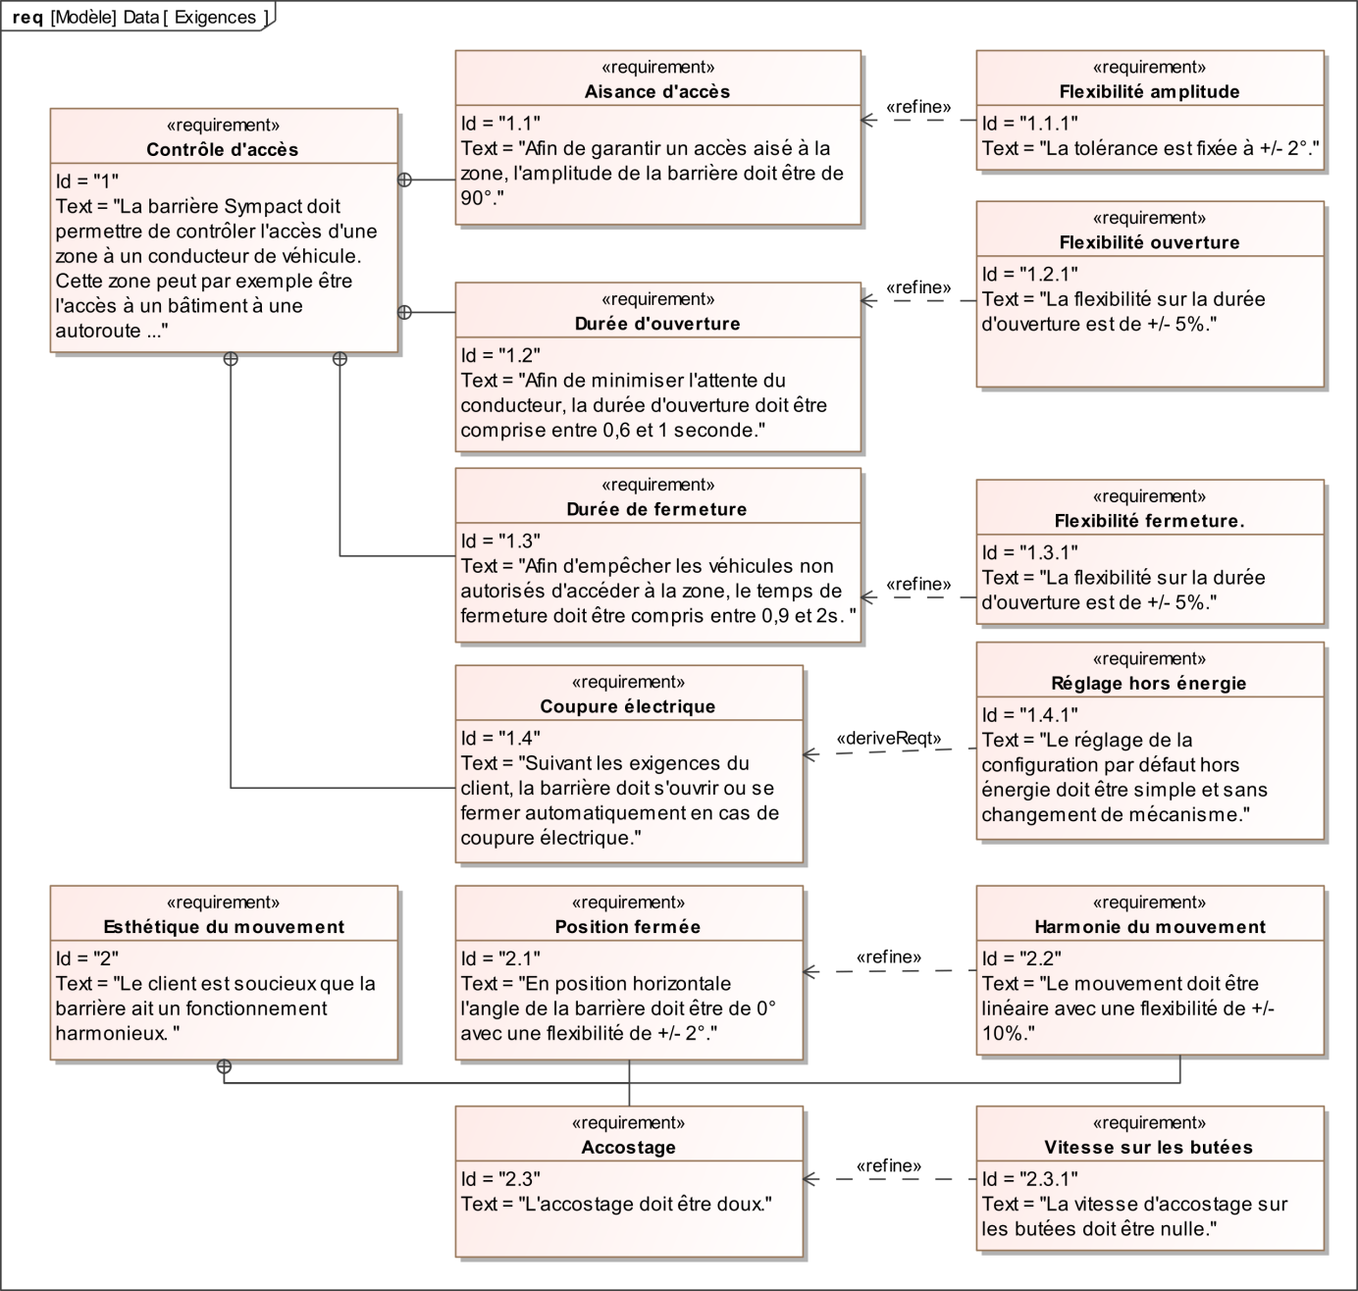

### Diagramme de définition des blocs

